
EQ-V920视频处理器
产品规格书

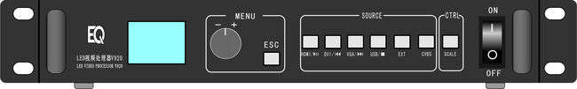

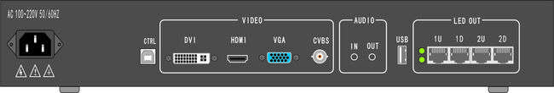

目录
目录 1
概述 2
功能特性 2
接口/按钮 3
前面板 3
背面板 4
设备尺寸 5

概述
V920是诣阔专业级的LED视频处理器，是针对LED大屏幕显示系统开发的处理器，采用业界顶尖的视频处理芯片，内部12位数字处理，图像更清晰、色彩更丰富，以优秀的视频图像处理能力和过硬的质量，能完全满足各种多媒体使用场景。

功能特性
- V920具有常规所有视频输入接口，包括1路DVI、1路HDMI，1路VGA，1路CVBS；V920可根据显示屏大小对视频源进行放大或缩小处理。
- V920具有两种操作方式，机器自带旋钮能完成所有处理器部分的调试，也可支持计算机软件操作，所有操作三步即可完成，操作简单、快捷。
- 直观的信号按键灯，清晰的LCD界面，能直接反应 大屏画面实时状态。
- 视频处理器带载能力：260万，最宽3840，最高1920。支持视频格式：RGB
- 支持最大输入分辨率：1920*1080@60HZ
- 支持U盘播放。
- 集成音频输入及输出。
- 自集成2张发送卡，4路千兆网口输出，硬件连接简单。

接口/按钮

前面板

按键 | 编号 | 功能说明
MENU  菜单键区 | 1 | ·主界面下，按旋钮键进入菜单操作界面。  ·菜单界面，旋转旋钮选择菜单，按下旋钮进入当前菜单或进入子菜单。  ·选中带有参数的菜单，旋转旋钮可以调整参数大小，调整完成后要按下旋钮进行确认。
SOURCE  信号切换区 | 2 | HDMI/▶11：USB键没亮时，为HDMI输入信号键；USB键亮了时，此键为功能键，表示为暂停键  DVI/1◀◀：USB键没亮时，为DVI输入信号键；USB键亮了时，此键为功能键，表示上一个切换键  VGA/▶▶1：USB键没亮时，为VGA输入信号键；USB键亮了时，此键为功能键，表示下一个切换  USB/■：USB信号输入键；当USB键亮了以后，再按下USB键就会退出USB模式，前面三个信号键恢复为信号键，  EXT：此键功能暂未开放  CVBS：CV信号输入键
SCALE | 3 | 局部和全屏切换按钮

背面板

视频输入源接口（VIDEO）
CVBS | composite video-复合视频输入
DVI | DVI输入
HDMI | HDMI输入
VGA | VGA输入
USB | U盘插口
输出接口(LED OUT)
千兆网口1-U/1-D | 4路千兆网口输出
控制接口(CTRL)
USB | 与电脑通讯连接
AC-100-240V-50/60HZ | 交流电源接口
音频接口(AUDIO)
IN | 音频输入
OUT | 音频输出

设备尺寸
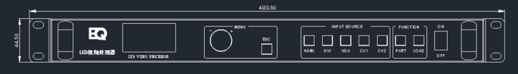
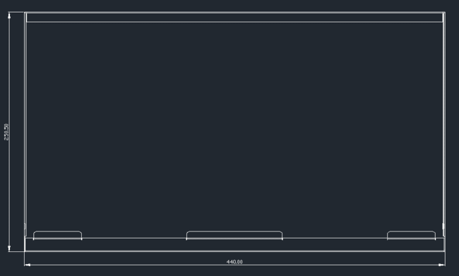
单位：mm

